



# CONTENIDO

1 CONTENIDO 1

2 PRESENTACIÓN 2

3 EL PERCEPTRÓN 4

4 LÓGICA DIFUSA 7

5 CONCLUSIONES 8

6 BIBLIOGRAFÍA 9

# PRESENTACIÓN

La presente monografía está orientada a la descripción de los elementos básicos de las neuronas artificiales, en particular el perceptrón, y la teoría fundamental de la lógica difusa.

En el documento se analizan los diferentes elementos que componen ambas tecnologías, mostrando las relaciones matemáticas que dan soporte a las funcionalidades tanto del perceptrón como a los factores de incertidumbre que dan sentido a la lógica difusa.

A grandes rasgos, las redes neuronales se basan en los modelos que subyacen a las redes neuronales biológicas. El siguiente diagrama muestra algunos elementos presentes en esta tecnología.

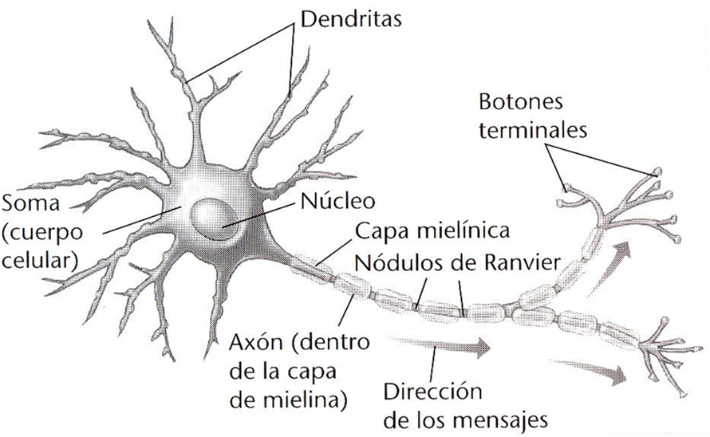

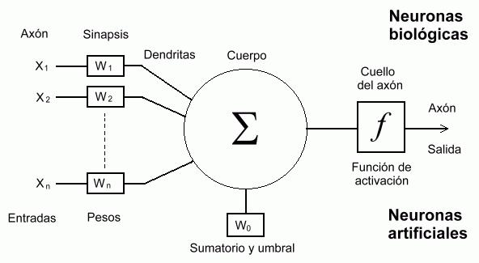

La lógica difusa se basa en la concepción de que la verdad (y la falsedad) no son absolutas. Por este motivo, todos los conceptos que concibe el ser humano tienen cierto grado de certeza, el cual se expresa fácilmente si recurrimos a un esquema como el que se ve a continuación.

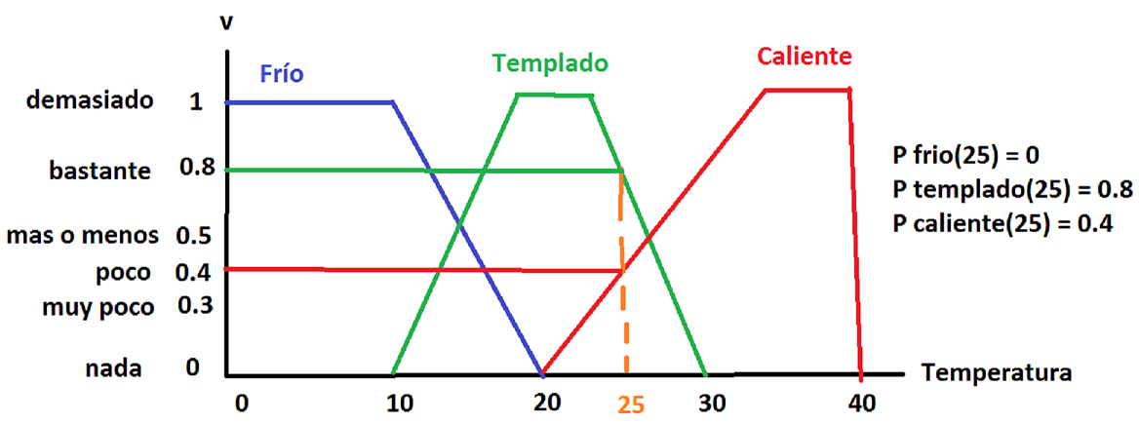

En este esquema se afirma que el Frío, la sensación de Templado, y algo que es Caliente, son curvas que varían de acuerdo con la temperatura, según se ve. En el caso particular de tener una temperatura ambiente de 25 grados, dicha temperatura tendrá un valor de verdad respecto de “Caliente” de sólo 0.4. En cambio, los 25 grados representarán, en la curva de “Templado”, un valor de verdad de 0.8. Se aprecia, además, que dichos valores se relacionan, de manera bastante cercana, con frases y/o palabras que utiliza el ser humano para describir situaciones de la vida real.

En las próximas secciones se verán estas tecnologías con un mayor grado de detalle.

**AUTOR: Luis Aníbal Loaiza Cardona**

**1010073796**

**luis.loaiza@utp.edu.co**

[**https://github.com/luis1q**](https://github.com/luis1q)

**AUTOR: Juan José León Tabares**

**1225092968**

**juanjose.leon@utp.edu.co**

[**https://github.com/juan-jose-leon/Computacion-Blanda**](https://github.com/juan-jose-leon/Computacion-Blanda)

# EL PERCEPTRÓN

Las redes neuronales se basan en el concepto de la simplificación de una neurona real, esta simplificación se enlaza de distintas formas creando efectos muy sorprendentes ligados a los procesos de aprendizaje, predicciones, etc. Esta a su vez intenta ser la copia del cerebro humano.

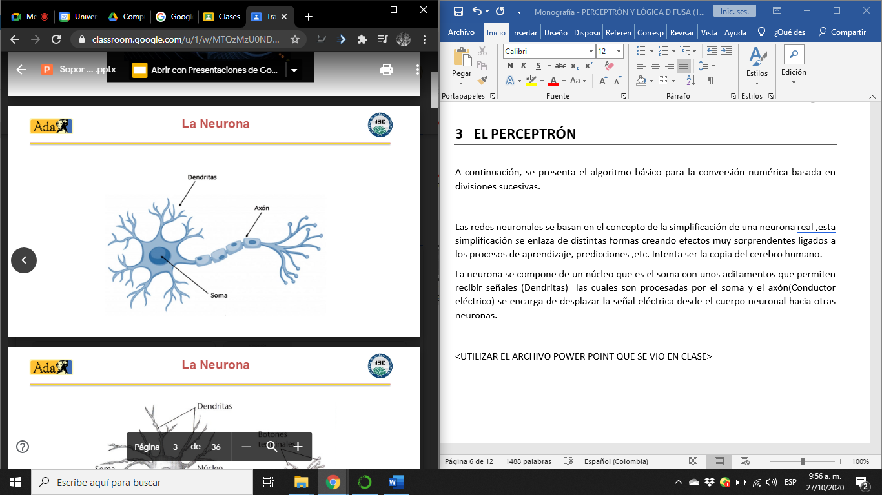

Figura 1. Neurona

La neurona se compone de un núcleo que es el soma con unos aditamentos que permiten recibir señales (Dendritas) las cuales son procesadas por el soma y el axón (Conductor eléctrico) se encarga de desplazar la señal eléctrica desde el cuerpo neuronal hacia otras neuronas. Las neuronas solamente se activan si se supera un nivel en el caso contrario no.

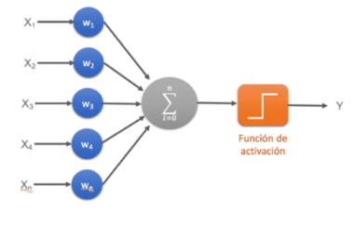

Figura 2. Neurona Artificial

La neurona artificial es un modelo muy simple ya que es la simulación del verdadero. En este caso las señales eléctricas (Entradas) son reemplazadas por señales binarias (0 o 1), las dendritas se encargan de recibir las señales con atenuadores para filtrar la intensidad de las señales con el fin de proteger la neurona para obtener un fragmento de la señal, en comparación con el modelo biológico, en el modelo artificial es necesario multiplicar las entradas (Xn) con los pesos (Wn) para obtener la señal necesaria.

Lo que la neurona realmente recibe es la sumatoria de las atenuaciones de las señales recibidas, si el resultado de la sumatoria supera el umbral (Función escalón) la neurona se dispara y actúa.

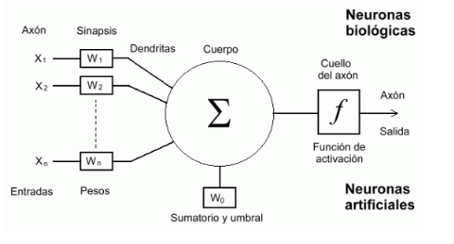

Figura 3. Neurona artificial vs Neurona biológica

La comparación entre el modelo biológico y el artificial se muestran de la siguiente manera:

Entradas ->Equivale a la salida del axón de otras neuronas.

Pesos->Sinapsis

Sumatorio y umbral ->Cuerpo

Función de activación ->Cuello de axón

Salidas ->Axón

Cuando la neurona supera el umbral y el vías (El desplazamiento), tomado como factor adicional para disparar la neurona, la anterior actividad es responsabilidad de la función de activación que se encarga de transmitir la señal a las demás neuronas.

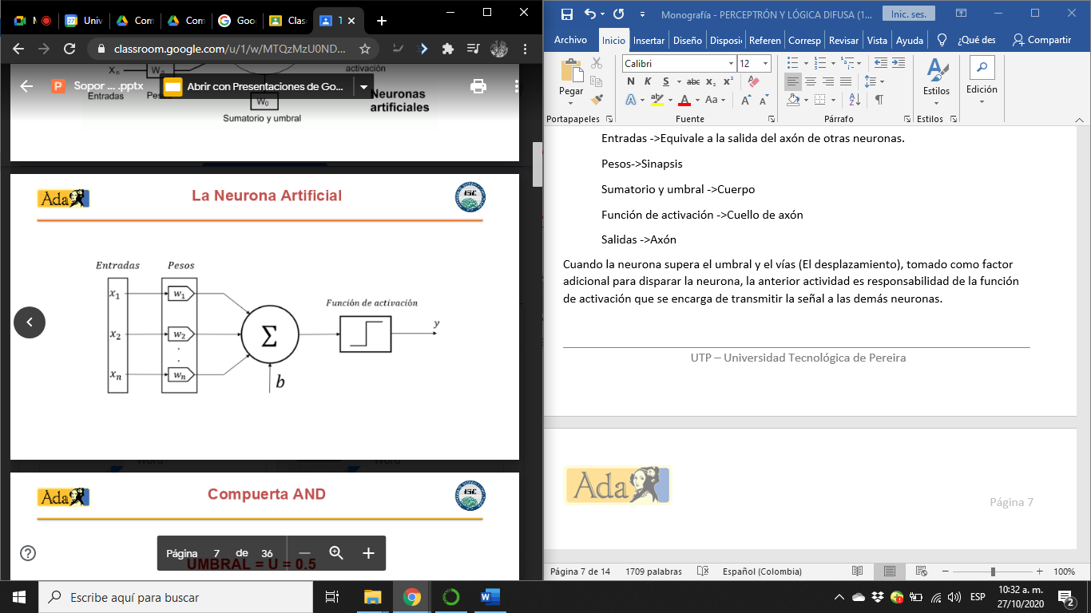

Figura 4. El perceptrón

Se pasa del modelo biológico al artificial, es decir un conjunto de ecuaciones matemáticas del modelo artificial, se le llama perceptrón al modelo más simple de neurona que se compone de las entradas, los pesos, la sumatoria, el vías, la función de activación y las salidas.

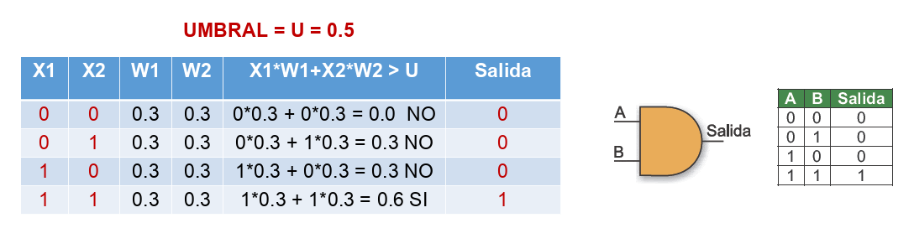

Figura 5. Compuerta AND

En el caso de tener solo dos entradas y un umbral de 0,5 se plantean los siguientes casos. Con pesos (Sinapsis) como constantes se multiplica cada entrada obteniendo el resultado que puede superar o no el umbral, respecto al resultado solo el último caso la supera. Comparando el siguiente ejemplo con electrónica digital se visualiza claramente que comparte las mismas entradas y salidas de la compuerta lógica AND.

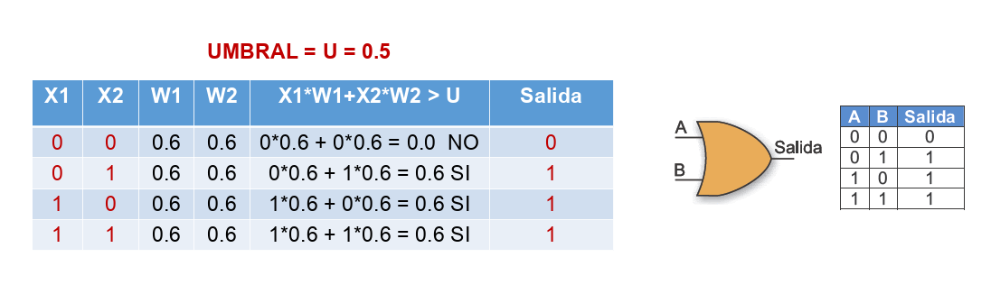

Figura 6. Compuerta OR

En el caso de tener solo dos entradas y un umbral de 0,6 se plantean los siguientes casos. Con pesos (Sinapsis) como constantes se multiplica cada entrada obteniendo el resultado que puede superar o no el umbral, respecto al resultado solo el primer caso no lo supera. Comparando el siguiente ejemplo con electrónica digital se visualiza claramente que comparte las mismas entradas y salidas de la compuerta lógica OR.

**¿De qué depende que la neurona se comporte como una compuerta u otra?**

La razón es el peso, ya que respecto a su variación se define su comportamiento. Además, su salida es un pulso que dura unos cuantos milisegundos creando una señal que produce una acción o movimiento.

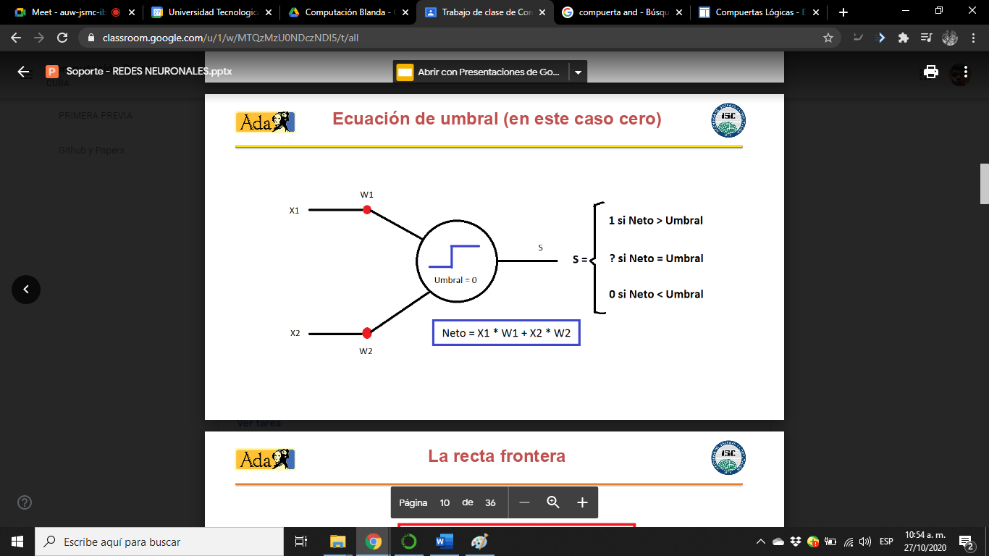

Figura 7. Ecuación del Umbral (Caso 0)

La salida de la neurona tiene tres posibilidades en el caso de que el umbral sea cero, uno, o el caso que sea frontera porque no es ni mayor ni menor, en este caso no se sabe la salida cual es, ya que es un problema digital o una zona incierta, por lo cual normalmente las neuronas solo trabajan por encima y por debajo de la zona frontera.

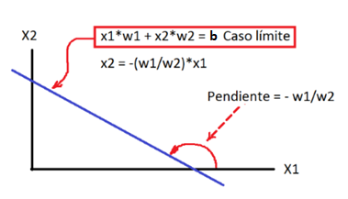

Figura 8. La recta Frontera

La siguiente ecuación se puede tratar como una función lineal, es decir una recta donde x1 es el valor independiente y x2 el valor dependiente. Por lo tanto, x1 es directamente proporcional respecto a x2. En el siguiente caso el despeje deja como pendiente a -w1/w2 que comparándolo con la ecuación de la recta y=mx, nos da la razón. Los pesos definen la variación y el comportamiento de la pendiente. El problema de la recta y de los puntos que están dentro de ella es que son exactamente iguales al umbral, por lo tanto, siempre su ubicación está dentro de la zona frontera lo que produce que su salida no sea determinada. El concepto fundamental es que una neurona se convierte en una recta que varía según sus pesos.

**Análisis Vectorial**

Es la misma recta ya mencionada, pero con una diferencia ya x1 y x2, son tomados como vectores , mientras que w1 y w2 también forman el vector .

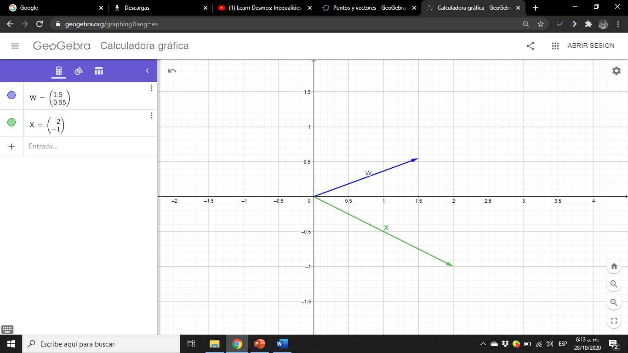

Figura 9. Vectores

La multiplicación para que sea acorde o correcta debe ser fila por columna, por lo tanto, se realiza la transpuesta del vector W multiplicada por el vector X.

La siguiente ecuación es el vector W transformado en su forma transpuesta multiplicado por el vector X

La ecuación se puede reducir con la siguiente notación vectorial, como producto de dos vectores, w transpuesto multiplicado por x.

La ecuación anterior se puede resolver con la norma entre dos vectores, es decir se le aplica la fórmula de magnitud a cada vector y por último se multiplica por el coseno del ángulo que se forman entre los dos vectores. La importancia radica en que el ángulo define un comportamiento que se explicara luego con más profundidad.

=0

**Perpendicularidad vectorial**

El producto punto de dos vectores es igual al producto de sus magnitudes por el coseno del ángulo entre los dos vectores. La recta solución es aquella para la cual el producto punto es igual a cero. En tal caso, esto significa que el ángulo alfa debe ser igual a 90 grados.

**Condición frontera**

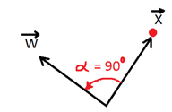

Figura 10. Angulo entre vectores

Si el vector W es perpendicular a todos los puntos de una cierta recta, entonces dicha recta cumple con la restricción de dividir el espacio en dos zonas, en una de las cuales la salida es uno(1) y en la otra es cero (0), según se demostro en el perceptrón.

**Separación especial**

Se traza el vector w, en este caso a 90 grados se genera la recta frontera del perceptrón, hacia donde apunta el vector W su salida es 1, en caso contrario es 0. Es decir, la recta divide el espacio r2 (Dos dimensiones) en dos, antes y después de la recta frontera.

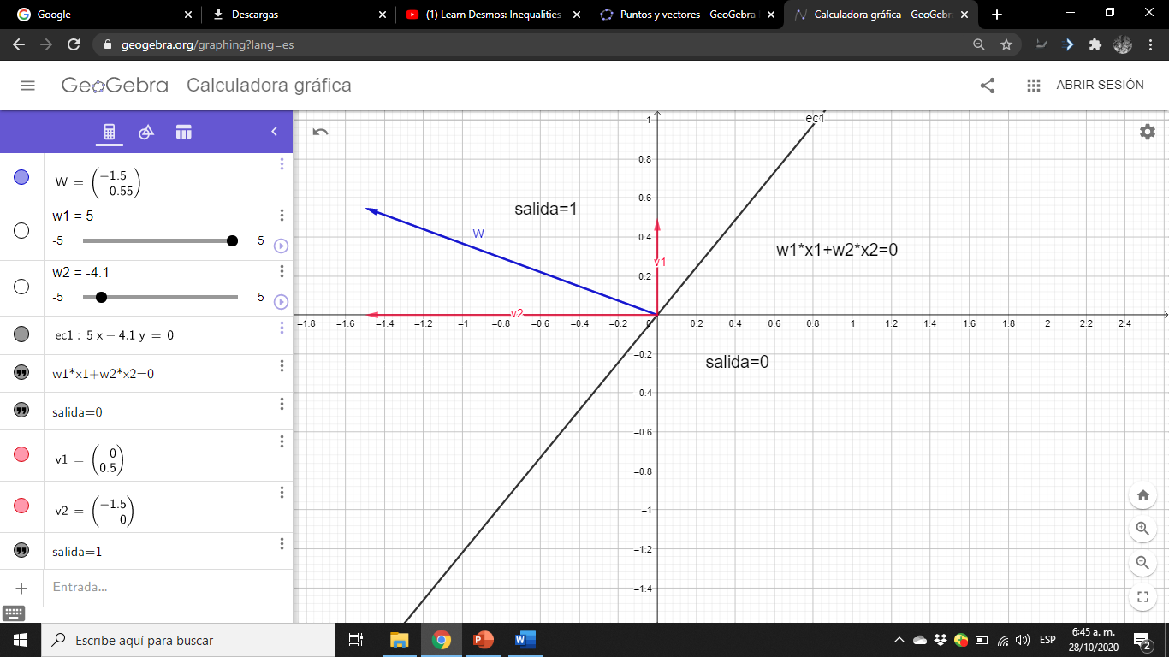

Figura 11. Separación espacial

**Solución probable**

La recta es una solución probable, pero el problema radica en como calcular automáticamente una forma para dividir el espacio en dos áreas de clasificación. La solución implica en modificar los pesos de manera iterativa, hasta que los pesos sean un vector perpendicular a la recta solución.

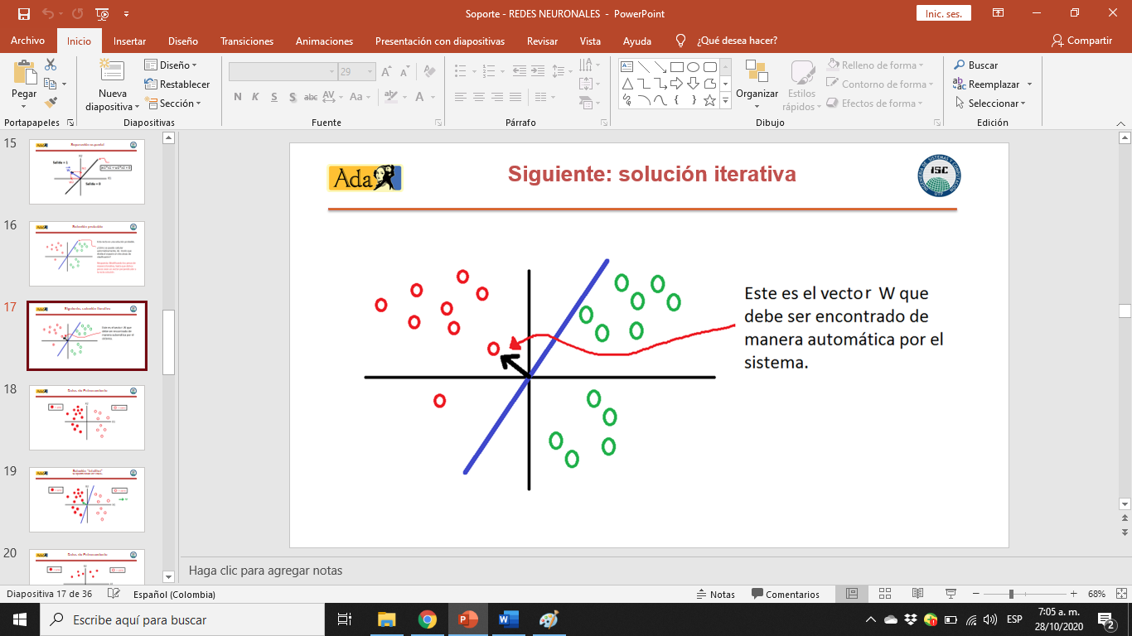

Figura 12. Vector W Automático

**¿Si la recta es definida por el vector W, que sucede en el caso de que los puntos se muevan?**

El vector debe ser calculado de nuevo. Ahora el nuevo problema es la poca certeza de las posiciones en los puntos es decir no hay casos específicos por lo tanto se debe entrenar el perceptrón.

**Datos de entrenamiento**

Se divide el área en dos partes la izquierda es el caso en que el resultado es 1, y el derecho es 0. En este caso cual sería el vector W.

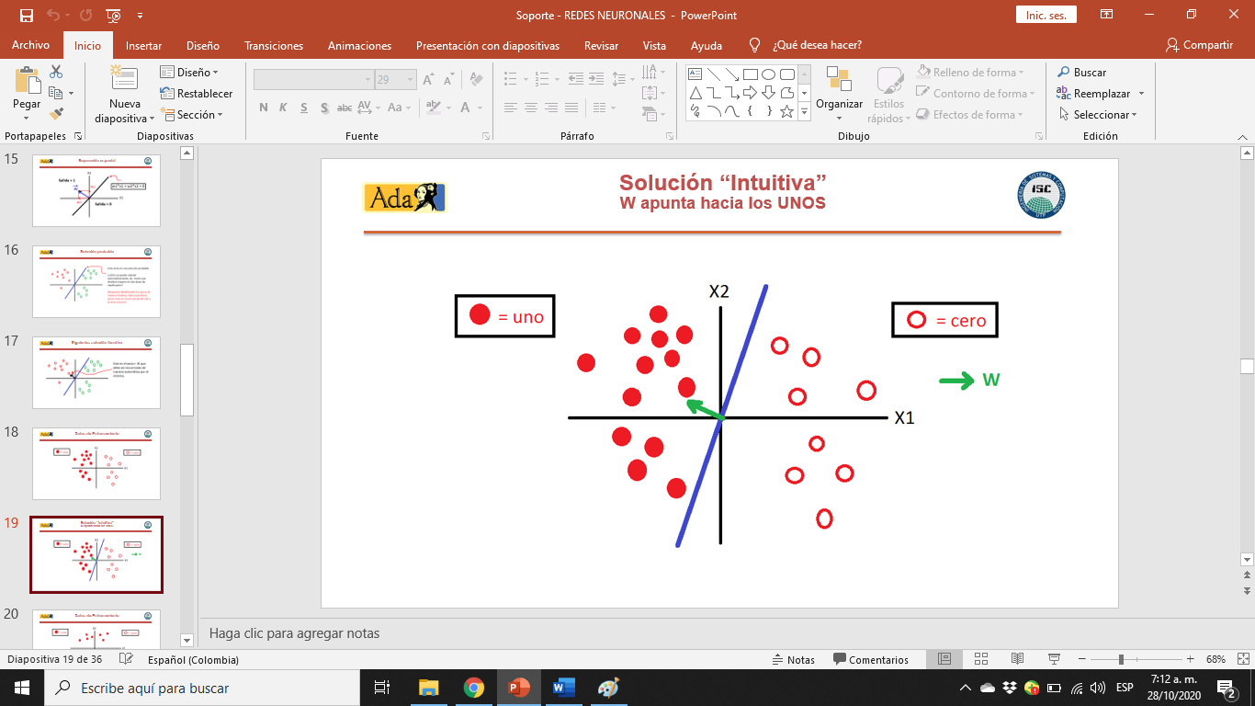

Figura 13. Solución intuitiva

Se obtiene mediante la solución intuitiva que es claramente visual ya que se logra realizando que el vector W apunte hacia los puntos clasificados como (1) en el espacio r2 (Dos dimensiones), lo cual causa que la recta frontera separe exactamente los puntos.

**Compuerta XOR**

En algunos casos tal como la compuerta XOR, no es posible que se resuelva solo por una neurona por lo tanto el método anterior queda obsoleto solo para estos casos ya que necesita de dos rectas para dividir el espacio.

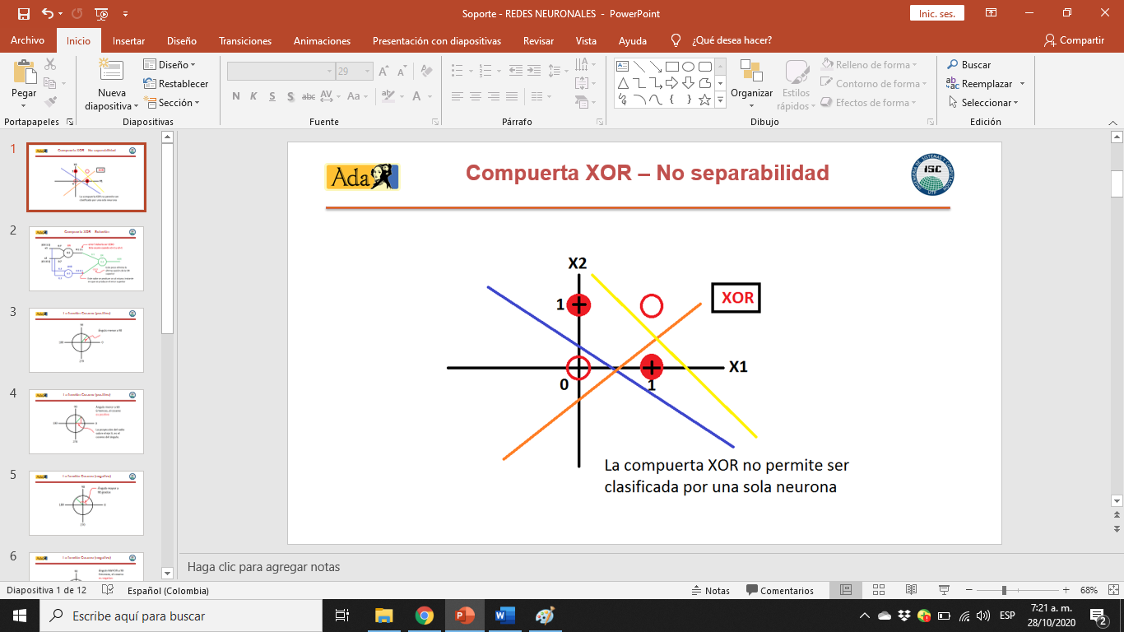

Figura 14. Compuerta XOR

**Compuerta XOR-Solución**

Mediante la combinación de compuertas lógicas (AND, OR) se logra obtener la compuerta XOR. El caso de la XOR se basa netamente en la compuerta OR, aunque con una diferencia, la compuerta OR tiene como resultado (0,1,1,1) mientras que la XOR es (0,1,1,0) el último caso tiene como entradas en x1 y x2 (1), pero la diferencia radica que en la compuerta XOR, en el primer caso (1,1) da como resultado 0 y no 1.Por lo cual se realiza un circuito con una compuerta OR que filtra los resultados, es decir el resultado coincide excepto por la primera tupla (1,1) ,por lo cual aquí entra la compuerta AND que se encarga de que en su primer digito este el uno lo cual provoca que la última compuerta OR filtre el error de la entrada (1,1) dando como resultado 0.Lo anterior se logra con un peso de -10 a la entrada de la última compuerta OR.

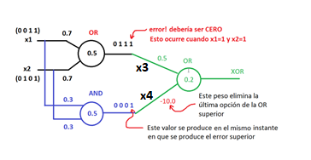

Figura 15. Solución XOR

En la siguiente ecuación se ve más claramente

X3 --> Resultado Primera Compuerta OR

X4 --> Resultado AND

Donde n es la posición del vector para el primer caso se expresaría de la siguiente manera:

Por lo cual no cumple con la inecuación causando que el primer caso sea 0 debido a que es menor de 0.2

**La función Coseno**

El coseno se encuentra como la proyección del radio sobre el eje X, en el ángulo del coseno. En caso de que su ángulo sea menor a 90° se puede concluir que el coseno es positivo en caso de que sea mayor, el coseno será negativo.

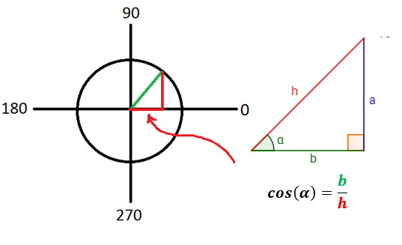

Figura 16. Función Coseno

**Principio de entrenamiento**

Se define un vector w inicial, luego se inicia a entrenar la red neuronal ,por ejemplo en este caso coincide porque W está apuntando a un punto o posición que es un 1 (Rojo), además si se comprueba el ángulo será menor a 90° comprobando la hipótesis de que si w apunta hacia un punto rojo, tendrá un coseno positivo, en caso de que sea negativo se definirá como un punto blanco o un 0.El anterior comportamiento se define como una compuerta, el coseno lo que plantea es el cambio de los pesos en el modelo de redes neuronales.

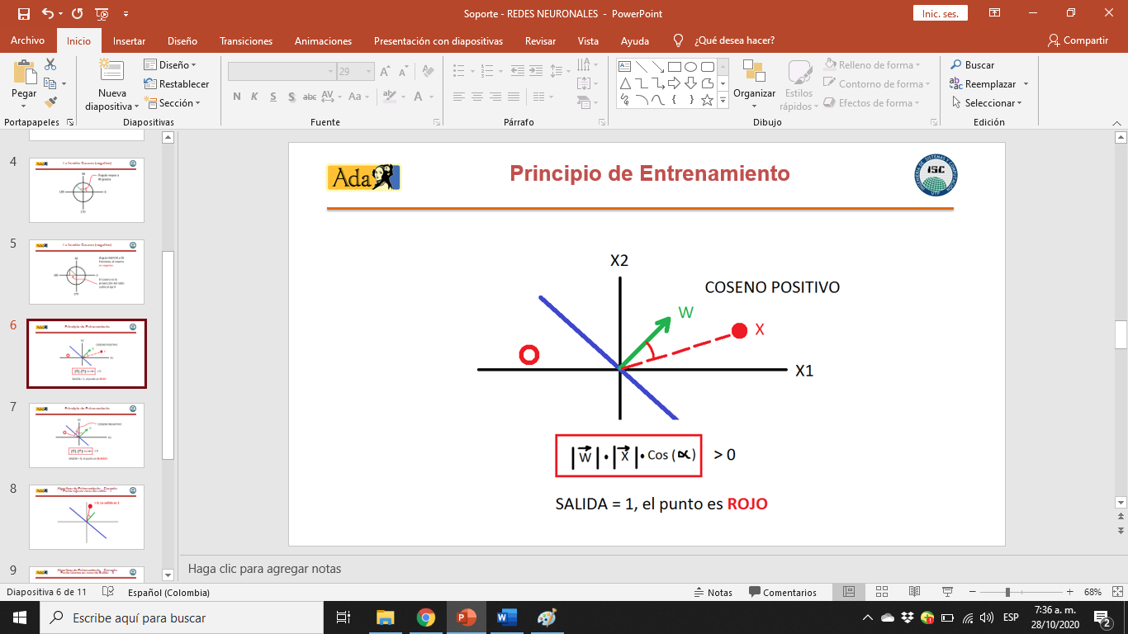

Figura 17. Coincidencia Coseno

**Errores de entrenamiento**

En el punto blanco que se muestra a continuación W, no coincide por lo tanto se plantea el traslado de los pesos sumando la posición actual restado con los pesos actuales, para reentrenar la red neuronal. En caso de ser un punto rojo (1) se debe acercar W, al punto rojo qué forma Wnuevo =X+W.

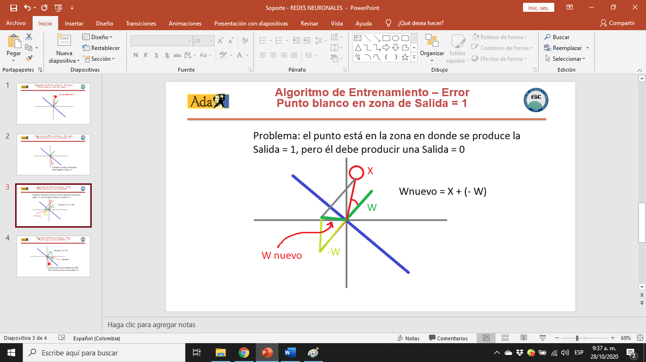

Figura 18. Error de entrenamiento

# LÓGICA DIFUSA - INTRODUCCIÓN

La teoría base de la lógica difusa se presenta a continuación.

Según Lotfy A. Zadeh ingeniero iraní de la universidad de Berkeley (California), el principio de incompatibilidad aplicado a los fuzzy sets: “Conforme la complejidad de un sistema aumenta, nuestra capacidad para ser precisos y construir instrucciones sobre su comportamiento disminuye hasta el umbral más allá del cual, la precisión y el significado son características excluyentes”.

**Fuzzy sets (Conjuntos difusos)**

La lógica difusa permite representar el conocimiento común, que es mayoritariamente del tipo lingüístico cualitativo(etiquetas) y no necesariamente cuantitativo(números), es decir convertir etiquetas lingüísticas asociadas a categorías que son más cercanas al ser humano, ya que el razonamiento de una maquina es 0 o 1, mientras que el de ser humano es variable.

**Comparación con la lógica clásica**

La lógica difusa tiene la capacidad de reproducir aceptablemente los modos usuales del razonamiento, considerando que la certeza de una proposición es una cuestión de grado. ¿Es decir, un ejemplo es el caso de que si un humano ingiere 3 picogramos de cianuro fallecerá, pero si te ofrecen un millón de dólares para consumir 2,99 picogramos de cianuro lo harías?

En el caso de caso de la lógica clásica se aceptaría el reto, por una simple regla si es menor a 3 no habrá muerte, aunque con los 2,99 picogramos se causaría una muerte repentina. Este ejemplo muestra los límites de la lógica clásica ya que un sistema difuso no aceptaría.

Lo que caracteriza la lógica difusa es su flexibilidad, su tolerancia con la imprecisión, su capacidad para modelar problemas no-lineales, y su base en el lenguaje natural. Algunos filosos griegos como Platón y Aristóteles planteaban que la lógica clásica la de enunciados y proposiciones estaba limitada para que luego el ingeniero Zadeh propusiera una solución con los conjuntos difusos.

**Contribuciones a la teoría**

La lógica difusa encontró una fuerte resistencia entre la comunidad científica, aunque prospero con algunos interesados en la teoría de Zadeh. Tales como Bellman, Lakoff, Goguen, entre otros.

Durante esta primera década, gran parte de estructuras lógicas y matemáticas fueran generalizadas en términos de lógica difusa: relaciones lógicas, funciones, grupos, operaciones, operadores, algoritmos, etc.

**Contribuciones Internacionales**

-En Japón los profesores Terano y Shibata en Tokio y los profesores Tanaka y Asai en Osaka, pese a encontrar dificultades hicieron aportes al desarrollo de la teoría de la lógica difusa y sus aplicaciones.

-Assilian y Mamdani en 1974 en el Reino Unido desarrollaron el primer controlador difuso diseñado para una máquina de vapor, pero la primera implantación real de un controlador de este tipo fue realizada en 1980 por F.L. Smidth & Co. en una planta cementera en Dinamarca.

-Takagi y Sugeno realizaron la primera aproximación para construir reglas fuzzy a partir de datos de entrenamiento, y aunque en un principio no tiene mucha repercusión, más tarde será el punto de partida para investigar la identificación de modelos fuzzy.

**Redes neuronales y modelos fuzzy**

La tendencia es buscar vías de relación entre las dos técnicas y los resultados son los llamados neuro-fuzzy systems, sistemas fuzzy que usan métodos de aprendizaje basados en redes neuronales para identificar y optimizar sus parámetros.

**Algoritmos genéticos**

En la década de los 90 surgieron permitiendo la implantación de la combinación de los 3 sistemas, la particularidad surge que los tres métodos (redes neuronales, modelos fuzzy e algoritmos genéticos) son complementarios entre sí. Además, son de gran importancia en los sistemas de control de la ultima década.

La motivación del profesor Zadeh era formar un modelo o formalismo para tratar la imprecisión y la vaguedad del razonamiento humano, ya que no nos expresamos en 0 o 1. El razonamiento humano va mas haya, no tenemos puntos claros para diferenciar ciertas características, por lo cual se planteo que trasladar el siguiente sistema a las maquinas mejoraría procesos tales como la automatización.

El boom de la automatización y la lógica difusa en los noventa fue el resultado de una estrecha colaboración entre el gobierno, las universidades y las industrias japonesas.

**Aplicaciones del control difuso**

El control difuso ha sido aplicado con éxito en muy diversas ramas tecnológicas, por ejemplo, la metalurgia, robots para la fabricación, controles de maniobras de aviones, sensores de imagen y sonido (sistema de estabilización de la imagen en cámaras fotográfica y de video Sony, Sanyo y Cannon), lavadoras (Panasonic y Bosch) que son capaces de autorregular la cantidad de jabón que requiere un lavado dependiendo del grado de suciedad de la ropa.

Los sistemas automáticos dependen de dos sistemas (Control y Potencia), además por medio de la programación se puede cambiar la forma en cómo actúan las maquinas ya que sus mecanismos o sistemas de potencia siguen siendo los mismos ya que la tecnología en ese aspecto no ha cambiado demasiado.

La lógica difusa está teniendo, por lo tanto, bastante éxito en su utilización sobre los sistemas de control, aplicación que ya podría considerarse como rutinaria. Sin embargo, los investigadores buscan nuevos campos de aplicación de esta técnica.

Además, según algunos de los más prestigiosos investigadores en Internet, parece que el futuro para abordar la ingente cantidad de datos, recuperar la información, controlar y gestionar la red, pasa por el uso de las tecnologías

**Teoría de conjuntos difusos**

La teoría de conjuntos difusos contempla la pertenencia parcial de un elemento a un conjunto, es decir, cada elemento presenta un grado de pertenencia a un conjunto difuso que puede tomar cualquier valor entre 0 y 1. Este grado de pertenencia se define mediante la función característica asociada al conjunto difuso

Definición matemática de un conjunto en lógica clásica: Los elementos solo tienen la posibilidad de tener 2 valores 0 o 1.

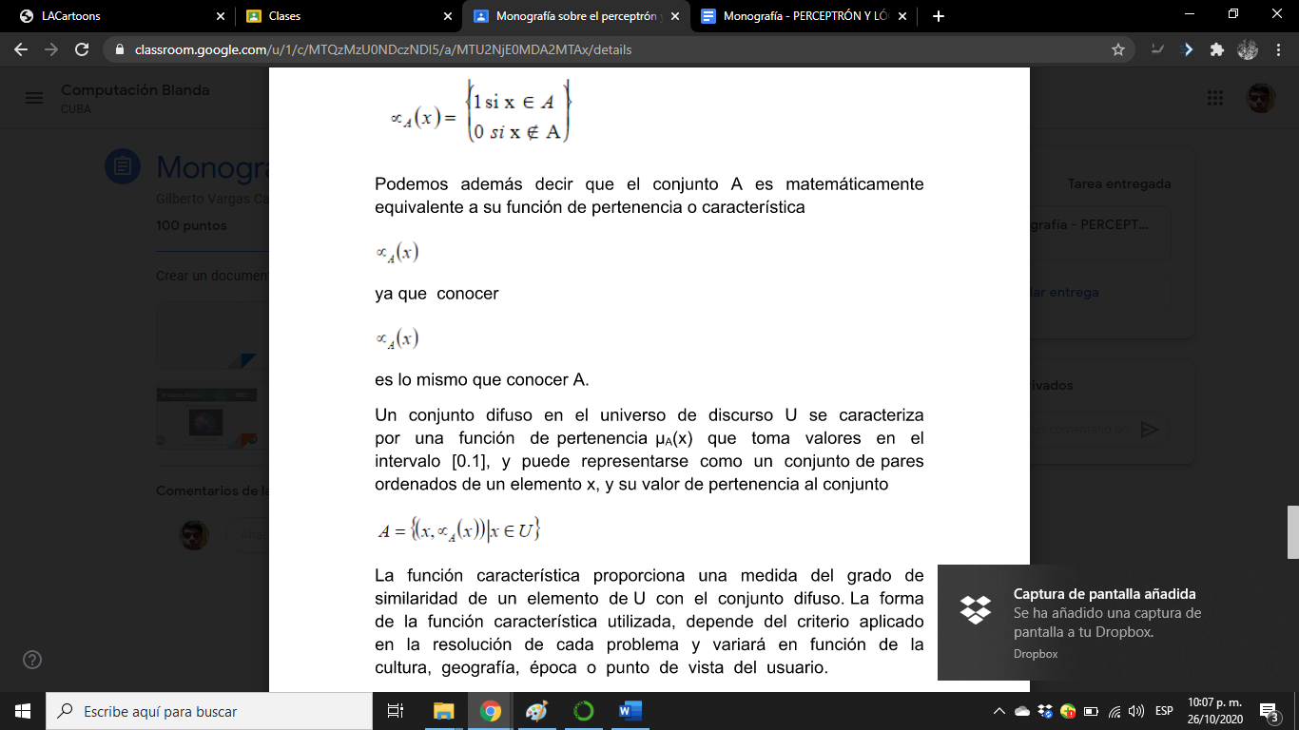

Definición matemática de un conjunto en lógica difusa: Los elementos tienen la posibilidad de tener una función que consiste en dos partes la etiqueta(x) y la función de pertenencia αA dentro de un rango entre 0 y 1.

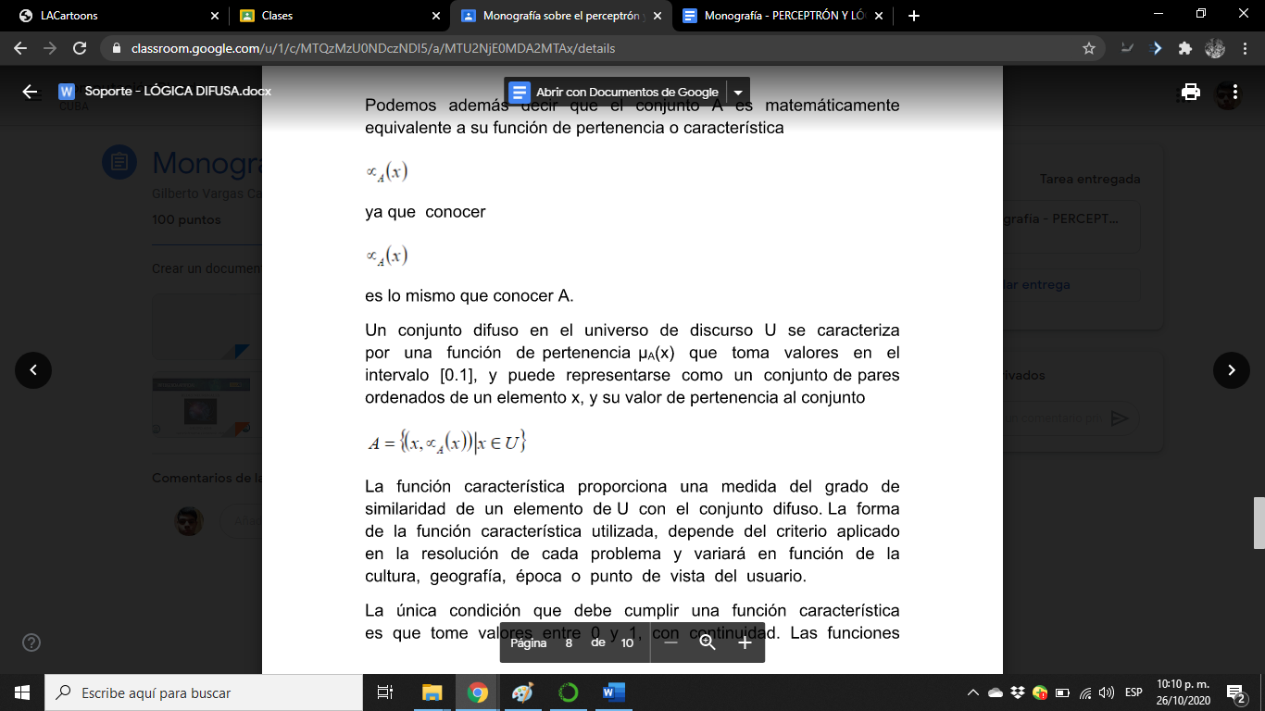

Conceptualmente existen dos aproximaciones para determinar la función característica asociada a un conjunto: la primera aproximación está basada en el conocimiento humano de los expertos, y la segunda aproximación es utilizar una colección de datos para diseñar la función.

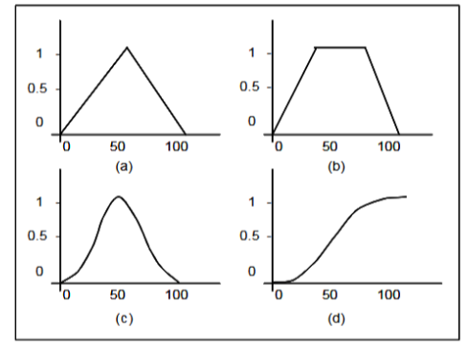

# CONCLUSIONES

-El desarrollo de las temáticas elaboradas en clase utilizando el lenguaje Python prueba ser un mecanismo de gran valor para el aprendizaje de los conceptos básicos de la materia.

-Mediante la lógica clásica se pueden obtener resultados más certeros, pero no precisos respecto al razonamiento humano.

-La lógica difusa nos ofrece un resultado preciso respecto a entradas difusas o que en algunos casos no son exactas.

-Las redes neuronales permiten la clasificación mediante métodos básicos de algebra lineal dividiendo el espacio r2 para reducir la complejidad y obtener la mejor respuesta.

-Se pueden plantear y reducir la cantidad de compuertas en determinados circuitos gracias a las redes neuronales, en algunos casos hasta superan los famosos mapas de Karnaugh.

-Mediante el entrenamiento de las neuronas se pueden resolver problemas de alta complejidad computacional.

# BIBLIOGRAFÍA

<https://repl.it>